Navodila za blagajne, ki so priključene na
neavtomatske tehtnice

Izdaja 2

April 2019

- Uvod

Neavtomatska tehtnica in nanjo priključena elektronska naprava za izdajo računov (Point Of Sale Device - POS, v nadaljevanju blagajna), sta skupaj podvrženi zahtevam Pravilnika o meroslovnih zahtevah za neavtomatske tehtnice (Uradni list RS, št. 25/16; v daljnem besedilu: pravilnik). V tem primeru gre za uporabo tehtnice za ugotavljanje cene na podlagi mase za namene neposredne prodaje javnosti, kar tehtnico po točki a) drugega odstavek 3. člena pravilnika razvršča v kategorijo tehtnic, ki morajo po 4. členu pravilnika izpolnjevati bistvene zahteve iz Priloge 1, ki je sestavni del pravilnika.

Predhodna opomba v bistvenih zahtevah določa, da morajo pri tehtnicah, ki vključujejo ali so priključene na več kot eno kazalno ali izpisovalno napravo in se uporabljajo za neposredno prodajo javnosti, kazalne in izpisovalne naprave za prodajalca in kupca izpolnjevati bistvene zahteve Priloge 1. V primeru priklopa blagajne na tehtnico le-ta predstavlja dodatno kazalno in izpisovalno napravo.

Izpolnjevanje bistvenih zahtev se na podlagi 12. člena pravilnika ugotavlja preko skladnosti s harmoniziranimim strandardom, ki je za neavtomatske tehtnice SIST EN 45501:2015 Meroslovni vidiki neavtomatskih tehtnic. Blagajne niso neposredno omenjene v tem standardu, zato se uporablja WELMEC (Evropsko združenje na področju zakonskega meroslovja) vodilo 2.2, ki določa, katere točke standarda mora blagajna, v povezavi s tehtnico, izpolnjevati. V nadaljevanju tega navodila so posamezne točke standarda EN 45501, iz katerih izhaja določena zahteva, navedene v oklepaju.

Blagajna se lahko priključi samo na tehtnice, ki so namenjene za neposredno prodajo javnosti in katere imajo priklop blagajne predviden v certifikatu o EU-pregledu tipa merila. Priključi se lahko samo blagajna, ki ima ustrezen preskusni certifikat izdan s strani priglašenega organa za preskušanje po direktivi za neavtomatske tehtnice 2014/31/EU (prej 2009/23/EC). V RS Sloveniji je to Urad RS za meroslovje.

- Definicije in načini delovanja

Primarna kazanja pri tehtnicah za neposredno prodajo javnosti so rezultat tehtanja (masa) in informacije o ničli, tari ter prednastavljeni tari (4.13.1), v primeru tehtnic z izračunavanjem zneska pa še cena na enoto in znesek za plačilo ter za netehtane artikle, število artiklov, cena na enoto in znesek za plačilo.(4.14.1) Ob priklopu blagajne na tehtnico enako velja za blagajne.

Sekundarna kazanja so vsa kazanja, ki niso primarna. (T.1.3.2)

Računanje zneska za plačilo lahko poteka na blagajni na podlagi rezultata tehtanja, ki ga blagajna prejme od tehtnice, ali na tehtnici, če ima to funkcijo. Blagajna brez funkcije izračuna zneska od tehtnice prejme podatke o masi, ceni na enoto in izračunanem znesku, ali pa tehtnici pošlje ceno na enoto in nazaj od nje prejme podatke o masi, ceni na enoto in izračunanem znesku.

  - Primeri delovanja kombinacije tehtnice (NAT) in blagajne (POS)

- Tehtnica s prikazom mase, cene na enoto in zneskom. Izbira artikla poteka na tehtnici, ki na podlagi izbrane cene na enoto izračuna znesek, ki se posreduje blagajni. Blagajni ni potrebno ponavljati vseh treh primarnih prikazov na zaslonu, pod pogojem, da so vsi trije vidni tako kupcu kot prodajalcu. (4.14.6)

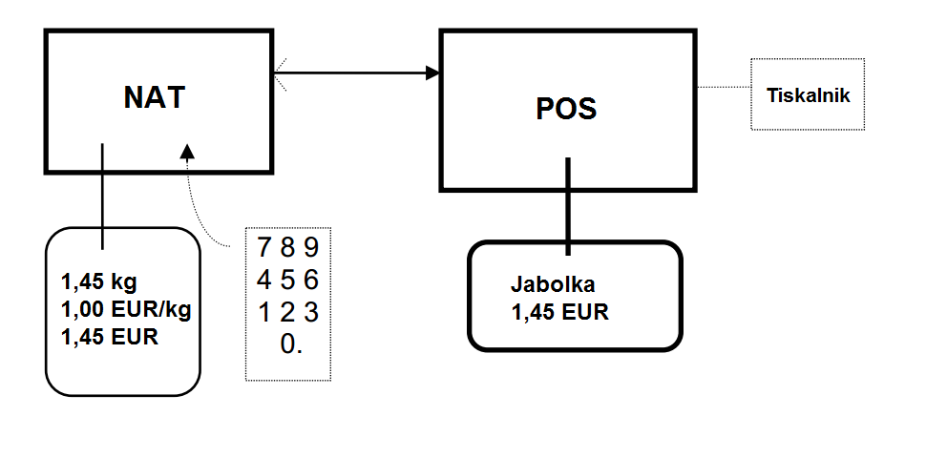
- Tehtnica prikazuje samo maso, blagajna pa prikazuje ceno na enoto in znesek. Izbira artikla poteka na blagajni, ki na podlagi izbrane cene na enoto izračuna znesek. Blagajni ni potrebno ponavljati prikaza mase, pod pogojem, da je prikaz mase v bližini prikaza na blagajni, vsekakor pa morajo biti vsi trije primarni prikazi vidni tako kupcu kot prodajalcu. (4.14.6)
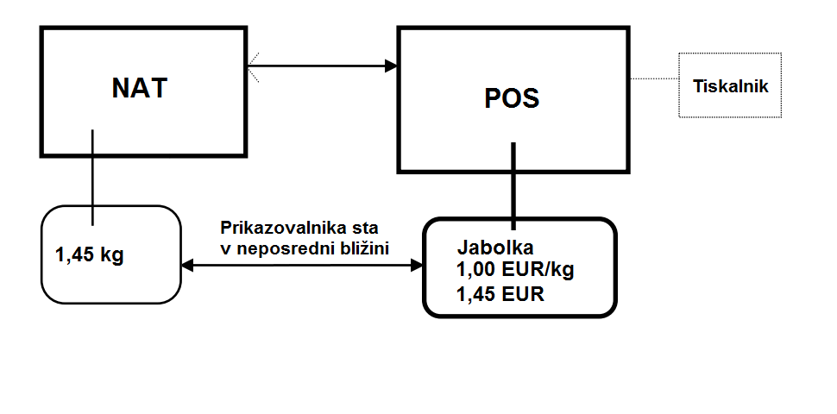
- Tehtnica prikazuje samo maso, blagajna pa prikazuje maso, ceno na enoto in znesek. Izbira artikla in izračun znesek na podlagi izbrane cene na enoto potekata na blagajni. Ker prikazovalnik tehtnice ni v neposredni bližini prikazovalnika blagajne, mora blagajna prikazovati vse tri primarne prikaze na zaslonu in vsi trije morajo biti vidni tako kupcu kot prodajalcu. (4.14.6)
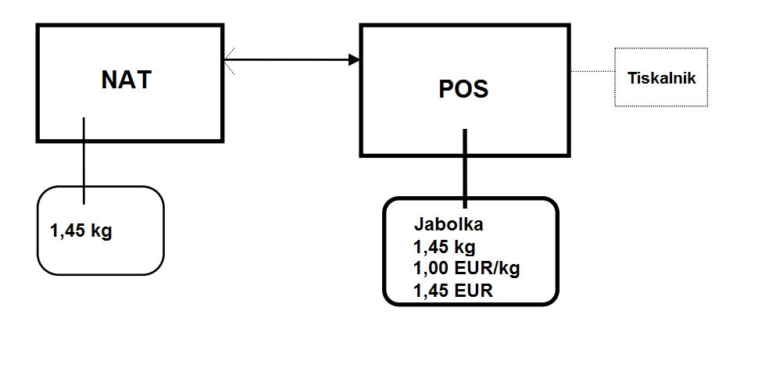
- Tehtnica in blagajna imata skupni prikazovalnik. Po izbiri artikla na blagajni, tehtnica prevzame nadzor nad prikazovalnikom in prikaže maso, ceno na enoto in znesek, ki ga izračuna na podlagi izbrane cene na enoto, ki jo prejme od blagajne. Vsi trije primarni prikazi morajo biti vidni tako kupcu kot prodajalcu.(4.14.6)
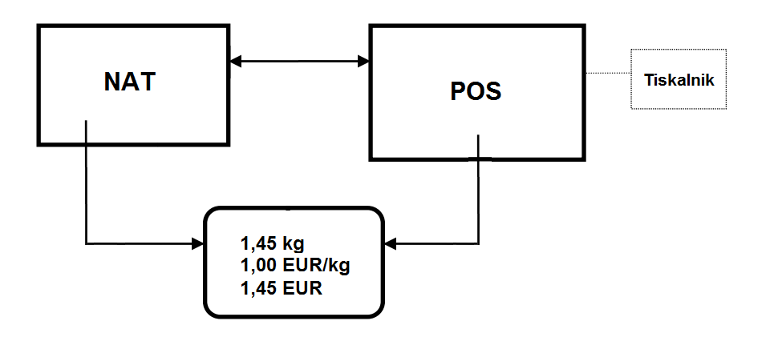
Po določenem času nadzor nad zaslonom prevzame blagajna in prikaže npr. ime artikla in znesek za plačilo.
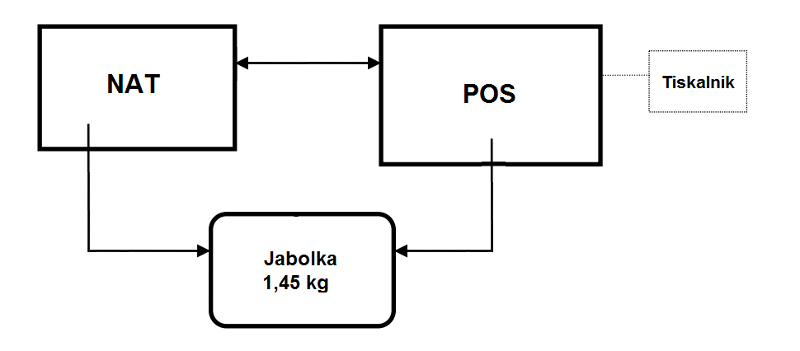
Če med normalnim delovanjem kazanje ničle na tehtnici ni vidno, potem je potrebna programska oprema/funkcija, ki javlja potrebno po ničliranju tehtnice. Če ničla odstopa v pozitivni ali negativni smeri, ta funkcija naroči operaterju, da tehtnico ustrezno ničlira.

Zaradi skupnega prikaza primarna kazanja niso stalno prikazana. Zato mora obstajati možnost, da se te podatke znova pokliče s pritiskom na gumb. Za postopek overitve tehtnice morajo biti rezultati tehtanja trajno prikazani.

V primeru skupnega prikaza za tehtnico in blagajno, mora certifikat o EU-pregledu tipa za tehtnico vsebovati podatke o tipu blagajne, ki se lahko priključi na tehtnico.

- Zahteve

Zahteve za blagajne, ki se priključujejo na tehtnice, opisane v tem navodilu so smiselno zbrane na podlagi WELMEC vodila 2.2 in standarda SIST EN 45501:2015 Meroslovni vidiki neavtomatskih tehtnic.

  - Splošne zahteve

Blagajne ne smejo imeti lastnosti, ki bi lahko omogočale nepošteno uporabo, možnosti nenamerne zlorabe pa morajo biti čim manjše. (4.1.2.1)

Če je bila odkrita znatna napaka pri delovanju, se zagotovi viden ali zvočni alarm za stranko in prepreči se prenos podatkov na katero koli periferno napravo. Ta alarm mora delovati dokler uporabnik ne odpravi vzroka ali vzrok izgine (4.13.9)

Če so blagajne izpostavljene motnjam, ne smejo kazati posledic pomembnejših napak, ali pa jih morajo samodejno odkriti in prikazati. Pri samodejnem odkritju pomembnejše napake morajo blagajne oddajati svetlobni ali zvočni alarm, ki mora trajati, dokler uporabnik ne izvede korektivnega ukrepa ali dokler napaka ne izgine. (5.1.1, 5.2)

  - Zahteve glede kazanja in izpisovanja / tiskanja

Vsa primarna kazanja morajo biti prikazana jasno, nedvoumno, nezavajajoče in sočasno tako prodajalcu kot kupcu. Če to ni mogoče z enim prikazovalnikom, sta potrebna dva, en za prodajalca in en za kupca. Številke prikazane kupcu morajo biti visoke najmanj 9,5 mm, kar pa ni zahtevano za prikaz prodajalcu v primeru, da so rezultati jasno berljivi v normalnem delovnem položaju.(4.13.6)

Za dano maso izdelka se kazanje rezultata tehtanja in izračunanega zneska ne sme razlikovati med prikazovalniki in izpisom iz tiskalnika. Število decimalnih mest mora biti enako.(3.6.3)

Rezultat tehtanja, cena na enoto in znesek za plačilo morajo biti prikazani skupaj z imeni ali simboli enot, v katerih so izraženi. Za kazanje mase se hkrati lahko uporabi samo eno enoto mase, npr. samo g ali samo kg. Zapis enot mase v obliki z velikimi tiskanimi črkami (KG ali G) ni pravilen. Vsi prikazovalniki, izpis iz tiskalnika in tara morajo imeti enak razdelek za katerokoli obremenitev. (4.2.2.1)

Decimalni znak (vejica ali pika) mora ohranjati svoj položaj v primeru samodejne spremembe razdelka tehtnice. Decimalna mesta rezultata morajo biti ločena od celega števila z decimalnim znakom, kjer mora biti prikazana vsaj številka levo od decimalne oznake in vse številke desno od decimalnega znaka. Decimalni znak mora biti poravnan z dnom številk npr. 0,305 kg in ne 0·305 kg. Ničla je lahko prikazana z eno ničlo v skrajni desni legi, brez decimalnega znaka. (4.2.2.2)

Prikažejo se lahko tudi sekundarna kazanja, vendar le pod pogojem, da jih ni mogoče zamenjati za primarna kazanja. (4.4.4)

Izpisani oz. tiskani rezultati morajo biti pravilni, primerno prepoznavni in nedvoumni. Izpis mora biti jasen, čitljiv, neizbrisen in trajen. Tiskani znaki morajo biti visoki najmanj 2 mm. Imena ali simbol merskih enot morajo biti natisnjeni bodisi na desni strani vrednosti ali nad stolpcem vrednosti. Tiskanje oziroma zajem rezultata tehtanja ne sme biti mogoč, če ravnovesje ni stabilno. (4.4.5)

Če je pri blagajni, ki je priključena na tehtnico, omogočen ročni vnos mase ali vnos mase preko črtne kode, morajo biti ti vnosi na prikazovalniku in izpisu jasno razločljivi od dejansko tehtanih artiklov.

  - Tara in prednastavljena tara

Funkcije tehtnice kot so tariranje, prednastavljeno tariranje in ničliranje, se lahko preko vmesnika prožijo iz blagajne, toda izvesti se morajo na tehtnici. Tehnica mora prikazati vrednost tare ali prednastavljene tare in neto vrednost. V takem primeru vrednost prednastavljene tare ni potrebno ponovno prikazati na blagajni. (Welmec 2.2)

Blagajna ima lahko funkcijo prednastavljivega tariranja. Funkcija prednastavljivega tariranja mora zagotavljati pravilno ugotavljanje izračunane neto vrednosti tehtanja.

Vrednost prednastavljene tare mora biti zaokrožena na enak razdelek kot je kazanje tehtnice, npr. če je razdelek tehtnice 2 g, je lahko vrednost prednastavljene tare večkratnik števila 2. Pri večobmočnih tehtnicah mora biti prednastavljena tara zaokrožena na razdelek tehtnice v katerem se izdelek tehta. Pri večrazdelčnih tehtnicah mora biti prednastavljena tara zaokrožena na najmanjši razdelek in ne sme biti večja od največje zmogljivosti tehtanja pri najmanjšem razdelku tehtnice. Prikazana ali natisnjena izračunana neto vrednost se zaokroži na razdelek tehtnice, kot je pri kazanju tehnice za isto neto vrednosti. (4.7.1)

Uporaba funkcije prednastavljene tare mora biti vidno označena na prikazovalniku blagajne in sicer se označi neto vrednost z "NET", "Net" ali "net" ali z besed "Neto". Prednastavljena vrednosti tare se označi s simbolom "P.Tara" ali "P.TARA". (4.7.3)

Vrednost prednastavljene tare mora biti prikazana kot primarna oznaka na ločenem delu prikazovalnika, ki se jasno razlikuje od prikaza rezultata tehtanja. Funkcija prednastavljene tare ne sme delovati, če je v uporabi funkcija za tariranje. Če je prednastavljivo tariranje povezano z iskanjem cen (PLU), mora ob preklicu PLU biti hkrati izbrisana vrednost prednastavljene tare. (4.13.4)

Delovanje funkcije prednastavljivega tariranja ne sme omogočati zmanjšanja vrednosti tare med tehtanjem. Delovanje prednastavljene tare se lahko prekliče le, če tehtnica ni obremenjena. (4.13.3.2)

Bruto vrednosti mase se lahko izpišejo oz. natisnejo brez oznake. Za oznako s simbolom sta dovoljeni samo oznaki "G" ali "B". Če se natisnejo samo vrednosti neto mase brez pripadajočih vrednosti bruto ali vrednosti tare, se lahko natisnejo brez oznake neto mase. V primeru oznake neto mase se uporabi oznaka "N". Če so vrednosti neto mase natisnjene skupaj z ustreznimi vrednostmi bruto in / ali tare/prednastavljene tare, se vrednosti neto in tare označijo z ustreznimi oznakami "N" ,"T" ali "PT". Dovoljeno je, da se oznake "G", "B", "N", "T" in "PT" nadomestijo z besedami v uradnem jeziku države, v kateri se tehtnica uporablja. (4.6.11)

  - Zahteve glede izračunavanja zneska (4.14.3)

Znesek za plačilo se izračuna z množenjem rezultata tehtanja in cene na enoto in zaokroži na najbližje decimalno mesto, to je evro cent. Cena na enoto je omejena na ceno/100 g ali ceno/kg.

Ko je prikaz mase stabilen in izbrana cena na enoto, morajo vrednosti mase, cene na enoto in izračunani znesek za plačilo ostati vidni vsaj eno sekundo dokler je tehtnica obremenjena. Prikazi na tehtnici lahko ostanejo vidni največ tri sekunde po odstranitvi bremena s tehtnice, pod pogojem, da je bilo pred tem kazanje tehtnice stabilno. Vse dokler je po odstranitvi bremena s tehtnice prikazana masa, ne sme biti mogoče izbrati novo ali spremeniti ceno na enoto. Novo tehtanje je možno samo po razbremenitvi tehtnice.

Če so transakcije natisnjene, mora biti natisnjena masa, cena na enoto in izračunani znesek. Podatki se lahko pred tiskanjem shranijo v pomnilnik naprave. Isti podatki se ne smejo natisniti dvakrat.

  - Netehtani izdelki

Blagajna lahko poleg tehtanja posameznih izdelkov in računanja zneska izvaja še druge naloge le, če so vsi primarni prikazi, povezani z vsemi transakcijami, jasno in nedvoumno natisnjeni in primerno razporejeni na listku namenjenem kupcu. (4.14.4)

Blagajna lahko sprejme in zabeleži pozitivne ali negativne zneske za plačilo enega ali več netehtanih izdelkov, pod pogojem, da je kazanje tehtnice nič ali pa tehtanje onemogočeno. Znesek za plačilo enega ali več takih izdelkov mora biti prikazan na zaslonu ali delu zaslona za prikaz zneska za plačilo. (4.14.4.1)

Blagajna lahko združuje transakcije na en ali več računov. Skupni znesek se prikaže na delu zaslona, ki je namenjen znesku za plačilo in natisne s posebno besedo ali simbolom bodisi na koncu kolone zneskov za plačilo, bodisi na ločenem računu z ustreznim sklicevanjem na obračunane zneske. Vsi posamezni zneski, ki so obračunani v končni znesek za plačilo, se natisnejo, skupni znesek pa je algebraična vsota vseh teh zneskov. Blagajna lahko združuje transakcije, opravljene na drugih tehtnicah, ki so z njo povezane, neposredno ali preko meroslovno nadzorovane povezave. (4.14.4.2)

Blagajna je lahko zasnovana tako, da jo uporablja več kot en prodajalec ali da streže več kot eni stranki hkrati, pod pogojem, da povezava med transakcijami in ustreznim prodajalcem ali kupcem ustrezno identificirana. (4.14.4.3)

Blagajna lahko prekliče prejšnje transakcije. Če je transakcija že natisnjena, se preklicani znesek za plačilo natisne z ustreznim komentarjem. Če je transakcija za preklic prikazana stranki, se mora jasno ločiti od običajnih transakcij. (4.14.4.4)

  - Vmesniki

Blagajna je lahko opremljena z vmesniki, ki omogočajo priključitev na katerekoli zunanje naprave. Vmesnik ne sme dopuščati, da periferne naprave (na primer računalniki) ali druge medsebojno povezane naprave ali motnje na vmesniku, nedopustno vplivajo na meroslovne funkcije blagajne in podatke o tehtanju. Vmesnik obsega vse mehanske, električne in logične lastnosti na točki izmenjave podatkov med blagajno in perifernimi napravami ali drugimi napravami. (5.3.6)

Preko vmesnika ne sme biti mogoče poslati ukazov ali podatkov, ki so namenjeni (5.3.6.1):
- prikazovanju podatkov, ki niso jasno opredeljeni in bi se lahko zamenjali za rezultate tehtanja;
- ponarejanju prikazanih, obdelanih ali shranjenih rezultatov tehtanja;
- naravnavanju tehtnice ali spremembi kateregakoli koeficienta naravnavanja; lahko pa se preko vmesnika posreduje ukaz za izvedbo postopka naravnavanja, ki je vgrajen v tehtnico;
- ponarejanju primarnih prikazov v primeru neposredne prodaje javnosti.

Vmesnika, preko katerega ni mogoče izvesti ukazov, kot so opisani zgoraj, ni potrebno zaščititi. Drugi vmesniki morajo biti zaščiteni po točki 4.1.2.4, EN45501:2015. (5.3.6.2)

  - Programska oprema

Blagajne z vgrajeno oziroma tako imenovano »embedded« programsko opremo uporabljajo fiksno strojno opremo in programsko okolje, ki ga ni mogoče spreminjati ali nalagati prek katerega koli vmesnika ali na drug način po namestitvi zaščitnih oznak. (5.5.1)

Osebni računalniki ali druge naprave z operacijskim sistemom in naložljivo programsko opremo se lahko uporabljajo kot blagajne, če zakonsko pomembna programska oprema blagajne izpolnjene zahteve opisane v nadaljevanju.

Zakonsko (z vidika Zakona o meroslovju) pomembna programska oprema blagajne, to je programska oprema, ki je kritična za komunikacijo s tehtnico, izračun zneska, prednastavljivo taro, primarna kazanja in izpisovanje na tiskalnik, se šteje kot bistveni del blagajne in se pregleda v skladu s Prilogo G.2. EN45501:2015 (5.5.2.2).

Zakonsko pomembna programska oprema mora izpolnjevati naslednje zahteve:

- Zakonsko pomembna programska oprema mora biti ustrezno zaščitena pred naključnimi ali namernimi spremembami. Dokazi oz. evidenca o dogodkih, kot so spreminjanje, nalaganje ali izogibanje zakonsko pomembni programski opremi mora biti na voljo ob naslednji overitvi ali inšpekcijskem nadzoru.

Ta zahteva pomeni, da zaščita pred namernimi spremembami s posebnimi programskimi orodji ni predmet teh zahtev, ker se štejejo za kaznivo dejanje. Običajno se lahko domneva, da ni mogoče vplivati ​​na zakonsko pomembne parametre in podatke, zlasti vrednosti spremenljivk, če so le-te obdelane s programom, ki izpolnjuje zahteve za zakonsko pomembno programsko opremo. Zakonsko pomembna programska oprema z vsemi podatki, parametri, spremenljivkami se šteje za dovolj zaščiteno, če jih ni mogoče spremeniti s običajnimi programskimi orodji, kot so na primer urejevalniki besedil.

Sprejemljiva rešitev:
Po zagonu programa se samodejno izračuna kontrolna vsota strojne kode celotnega zakonsko pomembnega dela programske opreme (vsaj kontrolna vsota CRC-16 s skritim polinomom) in se primerja s shranjeno kontrolno vsoto. Če se kontrolni vsoti ne ujemata, se program ne zažene.

- Če je poleg zakonsko pomembne programske opreme še druga programska oprema, ki zagotavlja druge zakonsko nepomembne funkcije, mora biti zakonsko pomembna programska oprema prepoznavna in nanjo ne sme biti možno vplivati z zakonsko nepomembnim delom programske opreme.

Ta zahteva pomeni, da je zakonsko nepomembna programska oprema ločena od zakonske programske opreme v smislu, da med seboj komunicirata preko programskega vmesnika. Programski vmesnik je zaščiten v primeru da:
- se preko vmesnika lahko izmenjuje samo določen in dovoljen niz parametrov, funkcij in podatkov, v skladu z zahtevami točke 5.3.6.1; in
- zakonsko pomemben in nepomemben del programske opreme ne moreta izmenjevati informacij prek katere koli druge povezave.

Programski vmesniki so del zakonsko pomembne programske opreme. Obhod zaščitnega programskega vmesnika se obravnava kot kaznivo dejanje.

Sprejemljiva rešitev:
Opredelitev vseh funkcij, ukazov, podatkov itd., ki se izmenjujejo prek zaščitnega programskega vmesnika od zakonsko pomembne programske opreme do vseh drugih povezanih delov programske ali strojne opreme. Preveriti je potrebno ali so dovoljene vse funkcije, ukazi in podatki.

- Zakonsko pomembna programska oprema mora biti opredeljena in zaščitena. Njena identifikacija mora biti enostavno dostopna za namene meroslovnih ali inšpekcijskih pregledov.

Ta zahteva pomeni, da operacijskega sistema ali podobne pomožne standardne programske opreme, kot so video gonilniki, gonilniki za tiskalnik itd., ni treba vključiti v identifikacijo programske opreme.

Sprejemljiva rešitev:
Izračun kontrolne vsote strojne kode zakonsko pomembne programske opreme ob zagonu in prikaz kontrolne vsote na zahtevo. Ta kontrolna vsota predstavlja zakonski del programske opreme in jo je mogoče primerjati s kontrolno vsoto, določeno na preskusnem certifikatu.

Podrobnejša navodila v povezavi z preskušanjem zakonsko pomembne programske opreme, zaščito pred spremembami in ločevanjem od zakonsko nepomembne programske opreme so na voljo v WELMEC vodilu 2.3, izdaja 3, maj 2005.

  - Oznake

Naslednje informacije morajo biti trajno označene na blagajni ali na zahtevo prikazane na zaslonu:
- številka preskusnega certifikata blagajne
- oznaka ali ime proizvajalca in naslov
- oznaka tipa
- identifikacija programske opreme (kontrolna vsota)

Oznake morajo biti zavarovane z zaščitnimi oznakami v primeru, da so na ohišju, ali s programsko zaščito v primeru prikaza na zaslonu.

- Vloga in dokumentacija

Na Urad RS Slovenije se vloži zahtevo za preskus merila po modulu B na obrazcu »Zahteva za preskus in/ali ugotavljanje skladnosti merila po modulu B ali G«, ki je na voljo na spletni strani urada pod obrazci. Na obrazcu se označi postopek »Certifikat o pregledu modula neavtomatske tehtnice« in označi ustrezne priloge.

Zahtevi za preskus mora biti priložena naslednja dokumentacija:

- Pisna izjava,
  - da so implementirane zahteve standarda EN45501:2015 in
  - da vmesniki na blagajni ne dopuščajo, da periferne naprave, na primer računalniki ali druge medsebojno povezane naprave, nedopustno vplivajo na meroslovne funkcije blagajne in podatke o tehtanju.

- Splošni opis tipa in pojasnila, potrebna za razumevanje delovanja blagajne.

- Seznam funkcij, lastnosti in značilnih podatkov blagajne
(Izračun cene, tara, prednastavljena tara, prikazi, izpisek iz tiskalnika, vmesniki itd.)

- Informacije o posebnih primerih.
(Posebni pogoji obratovanja, napake in signali, itd.)

- Seznam tipov tehtnic, ki se lahko priključijo na blagajno vključno z številko certifikata o EU-pregledu tipa tehtnice.

- Dokumentacija o programski opremi mora vsebovati:
- opis sistemske strojne opreme, npr. blokovni diagram, vrsta računalnika, vmesniki itd. in minimalne zahteve za strojno opremo (procesor, RAM, HDD, ločljivost zaslona, operacijski sistem, št. vmesnikov);
- opis programskega okolja za zakonsko pomembno programsko opremo, npr. operacijski sistem, zahtevani gonilniki itd .;
- opis vseh zakonsko pomembnih funkcij programske opreme, zakonsko pomembnih parametrov in ključev, ki določajo funkcionalnost blagajne, vključno z izjavo o popolnosti tega opisa;
- opis ustreznih merilnih algoritmov (npr. stabilno ravnotežje, izračun cene, zaokroževanje);
- opis ustreznih menijev in dialogov;
- varnostne ukrepe (npr. kontrolna vsota, digitalni podpis, revizijska sled oz. neizbrisljivo shranjevanje sprememb in nastavitev(»audit trail«));
- celoten nabor ukazov in parametrov (vključno s kratkim opisom vsakega ukaza in parametra), ki jih je mogoče izmenjati med zakonsko pomembno programsko opremo in drugo zakonsko nepomembno programsko opremo prek zaščitnega programskega vmesnika, vključno z izjavo o popolnost seznama;
- identifikacijo zakonsko pomembne programske opreme;
- če blagajna omogoča prenos programske opreme prek modema ali interneta: natančno opis postopka nalaganja in varnostnih ukrepov proti nezgodnim ali namernim spremembam;
- če blagajna ne omogoča nalaganja programske opreme prek modema ali interneta: opis ukrepov, sprejetih za preprečevanje nedovoljenega nalaganja zakonsko pomembnega dela programske opreme;

Za namene preskušanja je potrebno predložiti vzorec blagajne s priključeno tehtnico in tiskalnikom, ki sta predvidena za uporabo z blagajno. Zagotoviti je treba, da so v preskusnem vzorcu blagajne prisotne in v uporabi vse zakonsko pomembne funkcije, kot je opisano v dokumentaciji.

- Reference:

- Pravilnik o meroslovnih zahtevah za neavtomatske tehtnice (Uradni list RS, št. 25/16)
- SIST EN 45501:2015 Meroslovni vidiki neavtomatskih tehtnic WELMEC vodilo 2.2, Guide for Testing Point of Sale (POS) Devices, izdaja 3, maj 2007
- WELMEC vodilo 2.3, Guide for Examining Software, Izdaja 3, maj 2005

